

Praca licencjacka

napisana w Instytucie Informatyki

pod kierunkiem dra Rajmunda Kuduka

Kierunek: **Informatyka**

**Imię Nazwisko**

nr albumu: 000000

UNIWERSYTET MARII CURIE-SKŁODOWSKIEJ W LUBLINIE

Wydział Matematyki, Fizyki i Informatyki

**Lublin 2022**

Tytuł pracy dyplomowej po polsku

Tytuł w języku angielskim

Spis treści

Wstęp 3

1. Wprowadzenie literaturowe 4

1.1. Praca z nagłówkami 5

1.2. Drugi podrozdział 5

2. Rozdział główny 6

2.1. Podrozdział z odpowiednią numeracją 6

2.2. Podrozdział drugi rozdziału drugiego 7

2.2.1. Podrozdział podrozdziału 7

2.2.2. Bibliografia 7

Podsumowanie 9

Bibliografia 10

# Wstęp

Ta część zawiera podstawowe informacje dotyczące pracy. W szczególności krótkie wprowadzenie do jej tematu oraz przedstawienie celu pracy. Następnie należy podać, co będzie zawarte w pracy i w których rozdziałach.

Cały tekst zazwyczaj mieści się na jednej stronie. W tej części raczej nie umieszczamy odnośników do literatury.

Tytuł tego rozdziału ma styl *Nagłówek 1*, ale bez numeracji (wyłączamy ją ręcznie, gdyby się pojawiła).

# Wprowadzenie literaturowe

Pierwszy rozdział ma już numerację. Tytuł stosownie do zawartości, może być bardziej precyzyjny – odnoszący się do tematu pracy.

Zasadniczo każdy akapit w pracy ma wcięcie, ale nie występuje dodatkowy odstęp między akapitami. Oznacza to, że wyróżnienie kolejnego akapitu jest sygnalizowane odsunięciem początku pierwszego wiersza.

Styl nagłówka ma równanie do lewej strony, ale normalny tekst jest już justowany. Można włączyć dzielenie wyrazów, ale zasadniczo nie jest to potrzebne. Jeżeli chcemy zmienić w całej pracy czcionkę, wystarczy zmienić ją w bieżącym tekście, a następnie aktualizować styl *Normalny*, jak pokazano to na rys. 1.

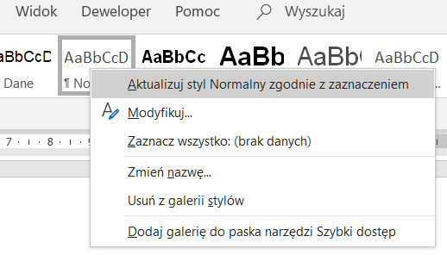

Rys. 1. Proces aktualizacji stylu.

Od razu uwaga odnośnie do wstawiania rysunków i podpisów, które również mają w tym dokumencie zdefiniowane własne style. Oznacza to, że po wstawieniu nowego rysunku należy ustawić styl *Rysunek*, a wtedy nastąpi właściwe odsunięcie go od tekstu z góry i wyśrodkowanie względem marginesów. Proces ustawiania stylu należy przeprowadzić po ustawieniu kursora obok rysunku. Sam rysunek powinien też być położony w opcji *Równo z tekstem* (w formatowaniu należy wybrać taką wersję *Zawijania tekstu*).

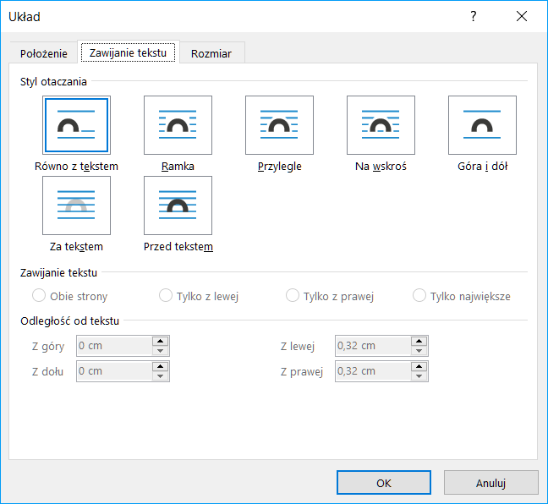

Rys. 2. Ustawianie właściwego położenia rysunku.

Tak naprawdę trochę z tym zabawy, ponieważ po wstawieniu rysunku i wybraniu stylu *Rysunek* można od razu przejść do następnego wiersza poprzez klawisz *Enter.* Wtedy kolejny akapit będzie miał wprawdzie styl *Legenda*, ale nie wstawi się automatycznie tekst *Rys. 2*, który uzupełnimy opisem. Żeby tak się stało należy po wstawieniu rysunku i ustawieniu stylu *Rysunek* kliknąć prawym klawiszem myszki na rysunku i wybrać opcję z kontekstowego menu *Wstaw podpis*, jak to pokazano poniżej.

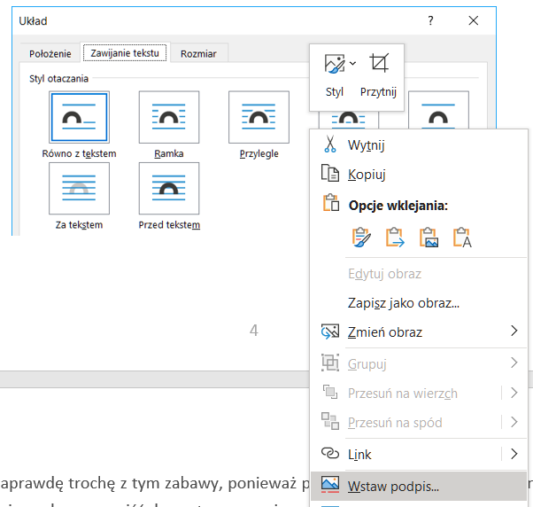

Rys. 3. Wstawianie podpisu z automatyczną numeracją.

Przy takim korzystaniu ze stylów będziemy mieli automatyczne numerowanie rysunków.

## Praca z nagłówkami

To jest podrozdział i ma właściwy nagłówek z numeracją. Nazywa się *Nagłówek 2* i został uniezależniony od stylu normalnego. Oznacza to, że po zmianie stylu *Normalny* ten styl (czyli *Nagłówek 2*) nie ulegnie przeformatowaniu. Podobnie jest ze stylem *Nagłówek 1*.

## Drugi podrozdział

A teraz mamy drugi podrozdział. Numery są wstawiane automatycznie i aktualizowane, gdyby pojawiły się dodatkowe podrozdziały.

# Rozdział główny

Oczywiście nazwa na wyrost, ale sugeruje, że będzie zawierał ważniejsze treści. Zwróćmy uwagę, że rozpoczyna się od nowej strony. Proszę przechodzić do nowej strony poprzez wstawienie wymuszonego końca strony (*Ctrl – Enter*), a nie wieloma naciśnięciami klawisza *Enter*!

A teraz gdybym chciał przejść do następnego wiersza i ustawić styl *Nagłówek 2*, to pojawia się numer podrozdziału 1.3. A powinno być 2.1. W tym celu należy kliknąć prawym przyciskiem w obszarze numeru i wybrać ustawienie numeracji (patrz rys. 4).

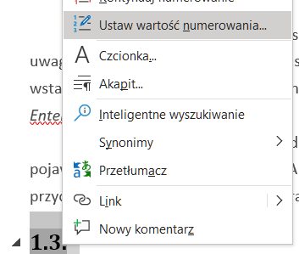

Rys. 4. Jak zmienić automatyczną numerację podrozdziałów.

Ustawiamy parametry zgodnie z rys. 5

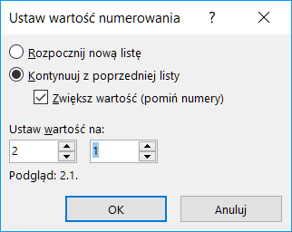

Rys. 5. Ustawienie właściwej numeracji podrozdziałów.



## Podrozdział z odpowiednią numeracją

Zgodnie z tytułem tego podrozdziału mamy już właściwą numerację.

Dalej już będzie ok – w ramach tego podrozdziału. W kolejnych problem może się powtórzyć, ale wiemy, jak skorygować parametry.

## Podrozdział drugi rozdziału drugiego

Gdybyśmy chcieli zmienić czcionkę, jej wielkość lub kolor w opisie rozdziałów, wystarczy zrobić to w jednym z nich, a następnie zaktualizować styl. Zadziała w całym dokumencie.



### Podrozdział podrozdziału

Wykorzystany został *Nagłówek 3*. Podczas jego ustawiania znowu pojawił się problem z numeracją, ale rozwiązano go podobnie jak poprzednio.

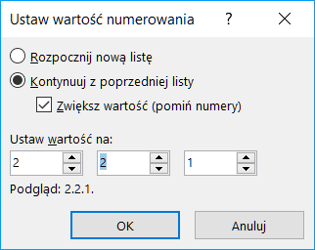

Rys. 6. Korekta numeracji w stylu Nagłówek 3.

Przy okazji warto zauważyć, że podpis rysunku jest pochyły, a zatem dodatkowo pochyły napis *Nagłówek 3* w taki podpisie drukujemy czcionką prostą.

### Bibliografia

Umieszczanie odsyłaczy do literatury realizujemy zgodnie ze standardem IEEE.



Rys. 7. Właściwy format odwołań do literatury.

Przy każdym nowym źródle wprowadzamy wszystkie dane w opcji pokazanej na poniższym rysunku [1].

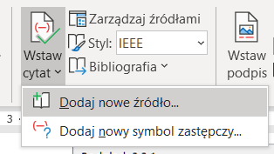

Rys. 8. Wstawianie danych nowego źródła literaturowego.

Kolejne pozycje opracowujemy zgodnie z podanymi schematami (patrz rys. 9) [2].

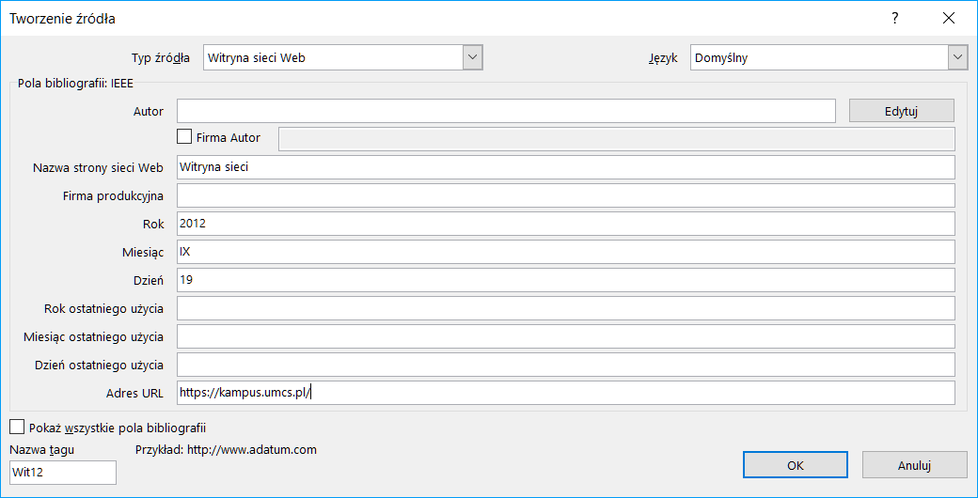

Rys. 9. Przykładowe wprowadzenie danych.

A teraz wprowadzamy *Ctrl – Enter* i przechodzimy do nowej strony.

# Podsumowanie

Ten rozdział ma nagłówek z użyciem stylu *Nagłówek 1*, ale z wyłączoną numeracją.

Opisujemy w nim nasze zmagania się z tematyką pracy. Może liczyć więcej niż jedną stronę. Podajemy, co nam się udało zrealizować, a czego nie zrobiliśmy. W tym drugim przypadku warto odnieść się do powodów, dlaczego coś się nie powiodło.

W całej pracy używamy formy bezosobowej (*zrobiono*, *wykonano* – a nie *zrobiłem*, *wykonałem*). W podsumowaniu można jednak pozwolić sobie na większą swobodę i zamiast *Autor planuje jeszcze...* napisać *Planuję jeszcze...*

I jeszcze bibliografia. Na osobnej stronie.

Również wykorzystany będzie styl *Nagłówek 1*, w którym wyłączamy numerację:

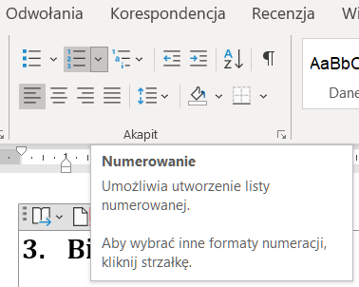

Rys. 10. Numerowanie należy wyłączyć.

Pozostaje jeszcze kwestia domyślnych wpisów w bibliografii, takich jak:

[Online]. Available:

Warto je zamienić na polskie odpowiedniki, niekoniecznie dosłowne. Może to być np.:

Adres:

Czynność tę wykonuje się dopiero na sam koniec, kiedy nie aktualizujemy już spisu.

# Bibliografia

|  |  |
| --- | --- |
| [1] | Autor, Tytuł książki, Lublin: UMCS, 2010. |
| [2] | „Witryna sieci,” 19 IX 2012. [Online]. Available: https://kampus.umcs.pl/. |